**基于区块链技术的供应链平台**

**需求说明书**

**北航软件工程课程实践**

**二○一九年三月**

**目 录**

一、文档介绍 3

1、编写目的 3

**2、参考文档** 3

二、概述 3

三、平台需求功能定义 4

1、账户及工作流管理系统 4

2、供应商管理系统 5

3、核心企业与资金方管理系统 6

4、管理后台 6

5、数据区块链存储 7

四、建议技术选型 7

# 一、文档介绍

## 1、编写目的

近年来，随着我国互联网信息科技的快速发展以及我国金融体制改革的不断深化，互联网金融在我国迅速发展起来，它适应了我国经济发展的需要。显然，互联网金融是我国互联网经济中一个非常重要的部分，对我国金融市场的发展起到了很大的作用。目前，我国互联网金融发展迎来了良好的机遇，正在快速发展。借此，从互联网金融的概念出发，结合学校教育尽可能的切合实际项目，故选用互联网金融平台的开发作为课程实践的内容。也让在校学生能够真实体验软件工程在实际项目中的重要作用。

## **2、参考文档**

无

# 二、概述

供应链金融（应收账款）系统，针对以核心企业为圆心，根据交易中构成的链条关系、行业特点和各业务自有流程 ，设计特有的融资方案，提供上下游多个企业提供的全面金融服务。并结合金融资产账户管理系统，与银行端对接，实现银行金融级账户应用及资金安全，从而形成交易信息与资金信息的精准，反映整条供应链上的资产、负债和权益等的增减，实现真正意义上的有效资产管理。

本系统主要提供应收账款融资业务，指的是金融机构与卖方签订的应收账款融资合同约定，卖方将未到期应收账款债权出质给金融机构，金融机构支付卖方一定比例的融资款项，并作为应收账款债权质权人直接向买方收取应收账款。应收账款融资包括的业务品种:应收账款质押、国内保理。

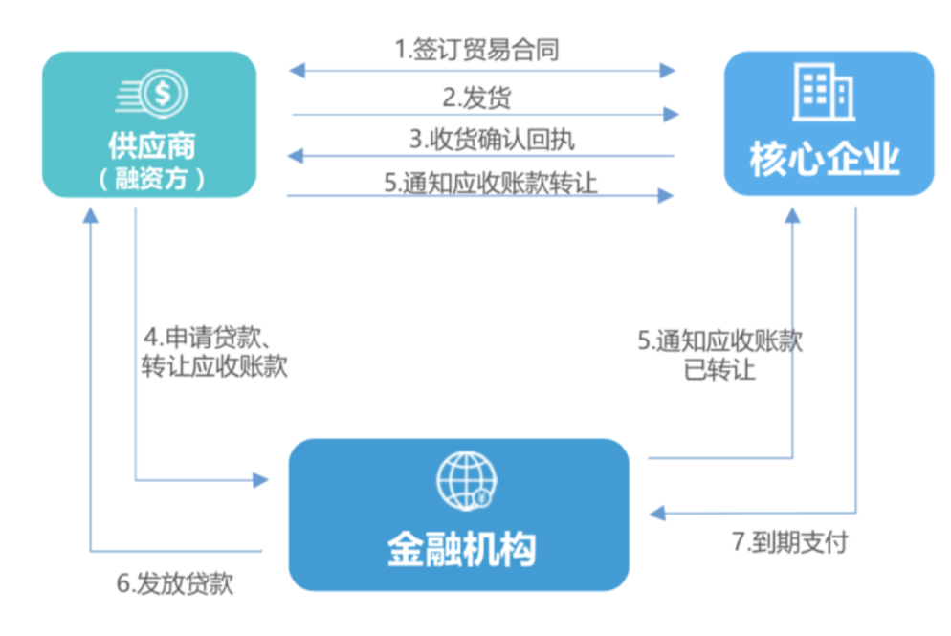

# 三、平台需求功能定义

## 1、账户及工作流管理系统

|  |  |  |
| --- | --- | --- |
| 序号 | 功能模块 | 功能说明 |
| 1 | 企业账户基本操作 | 个人用户的账户创建、更新及删除 |
| 2 | 企业账户密码的设置与修改 | 账户密码修改 |
| 3 | 企业账户信息查询 | 查询账户基本信息及状态 |
| 4 | 账户余额查询 | 查询用户主子账户的各类余额信息（可用，冻结） |
| 5 | 充值 | 将账户绑定的银行账户中收取资金款项 |
| 6 | 提现 | 将账户的可提现余额代付至该账户绑定的银行账户中。和代付区别：提现是用户自主发起。 |
| 7 | 工作流创建 | 标准工作流创建 |
| 8 | 工作流修改、删除 | 工作流修改、删除等操作 |

## 2、供应商管理系统

|  |  |  |
| --- | --- | --- |
| 序号 | 功能模块 | 功能说明 |
| 1 | 注册 | 账号信息（用户名、密码）、公司信息、联系人信息 |
| 2 | 登录 |  |
| 4 | 实名认证 | 企业实名资料填写 |
| 5 | 授信申请 | 授信额度是企业申请贷款后最终审批的额度 |
| 6 | 融资申请 | 应收账款类业务，向资金方提交融资申请，资金方可通过后台系统来对企业进行审批。 |
| 7 | 提现 | 立即转出是提现功能，可以将资金转出至其他银行账户 |
| 8 | 交易查询 | 企业的所有交易、转入、转出的记录都可以在此查询。 |

## 3、核心企业与资金方管理系统

|  |  |  |
| --- | --- | --- |
| 序号 | 功能模块 | 功能说明 |
| 1 | 确权 | 确认供应商与自己贸易真实性 |
| 2 | 融资申请确认 | 供应商融资申请确认 |
| 3 | 回款 | 核心企业回应付账款 |
| 4 | 融资审批 |  |
| 5 | 授信审批 |  |
| 6 | 放款 | 应收账款审批之后进行放款 |

## 4、管理后台

|  |  |  |
| --- | --- | --- |
| 序号 | 功能模块 | 功能说明 |
| 1 | 应收账款管理 | 可查询企业申请应收账款业务的具体情况 |
| 2 | 客户管理 | 对所有贷款申请通过的授信企业、核心企业的企业信息进行管理 |
| 3 | 风控管理 | 平台运营者可对部门额度、准入规则、评级信息进行配置和编辑 |
| 4 | 产品管理 | 基于业务添加和编辑产品 |
| 5 | 审批流管理 | 审批流程中的节点进行编辑，可配置是否人工审批或自动通过。 |
| 6 | 合同管理 | 授信申请签署后合同管理 |

## 5、数据区块链存储

使用Hyperledger Fabric技术，实现支付区块链，数据入链包含:

完成实名：授信企业完成实名，平台完成审核确认实名信息

申请融资：用户填写凭证后申请融资，提交融资信息后此笔订单信息入链。

签署合同：完成融资申请后用户签署合同，返回签章成功后入链

完成放款：后台操作放款出账，账户余额变更后入链

完成还款：用户在前台点击还款，后台账户余额变更后入链

# 四、建议技术选型

**开发语言：JAVA**

**数据库：MySQL**

开发工具：Eclipse / Intellij IDEA

WEB服务器：Tomcat

建议重要技术选型：

1、核心框架：Spring Framework 4.3.0 + Dubbo 2.5.3 或者 SpringBoot 1.5.1

2、安全框架：Apache Shiro 1.2

3、任务调度：Spring + Quartz

4、持久层框架：MyBatis 3.4 + MyBatis-Plus 2.0

5、数据库连接池：Alibaba Druid 1.0

6、缓存框架：Redis

7、会话管理：Spring-Session 1.3.0

8、日志管理：SLF4J、Log4j2

9、前端框架：Angular JS + Bootstrap + Jquery

10、消息队列： RabbitMQ